Приложение 4

Информация за разположените към 31.05.2018г. съдове за разделно събиране на отпадъци на територията на райони: „Овча Купел” и „Кремиковци”
В изпълнение на пилотен проект за въвеждане на система за разделно събиране на отпадъци от опаковки, част от проект № DIR 592113-1-9 - „Изграждане на интегрирана система от съоръжения за третиране на битовите отпадъци на СО”, в районите „Овча Купел” и „Кремиковци” от месец юли, 2013г. Столична община започна поетапно разполагане на контейнери тип “Иглу” в „Точки за събиране на отпадъци“ (3 контейнера с обем 1.100 л - син, жълт и зелен).
На желаещи домакинства от крайградските зони се предоставят по 2 пластмасови чувала (жълт и син) и един пластмасов контейнер с обем 120 л. (зелен за стъкло).
Район „Овча Купел”
Разположени контейнери тип „ИГЛУ“ с обем 1100 л. общо 381 броя, в добро състояние, разположени на 127 „Точки за събиране на отпадъци“ с общ обем 419 100 л, от тях:
- Син /хартия и картон/ - 127 броя;
- Жълт /пластмаса и метали/ - 127 броя.;
- Зелен /стъкло/ - 127 бр.
Брой на домакинства обхванати „От врата до врата” - обхванати общо 353 домакинства с предоставени индивидуални съдове 120 л, с общ обем 42 360 л.
Към 31.05.2019г. са предоставени с приемо-предавателни протоколи общо 353 комплекта по 2 пластмасови чувала на домакинство (жълт и син) и един пластмасов контейнер, с обем 120 л., (с цвят зелен за стъкло).
Разположен общ обем 461 460 л.
Район „Кремиковци”
Разположени контейнери тип „ИГЛУ“ 1100 л., общо 123 броя, в добро състояние, разположени на 41 „Точки за събиране на отпадъци“ с общ обем 135 300 л,, от тях:
- Син /хартия и картон/ - 41 броя;
- Жълт /пластмаса и метали/ - 41 броя.;
- Зелен /стъкло/ - 41 броя.
Брой на домакинства обхванати „От врата до врата” - общо 1 735 домакинства с предоставени индивидуални съдове 120 л, с общ обем 208 200 л.
Към 31.05.2019г. са предоставени с приемо-предавателни протоколи общо 1 735 комплекта по 2 пластмасови чувала на домакинство (жълт и син) и един пластмасов контейнер, с обем 120 л., (с цвят зелен за стъкло).
Разположен общ обем 343 500 л.
При извършена инвентаризация от Столична община към 23.05.2018г. е установена следната наличност на съдове и чували:
- Пластмасови контейнери с обем 120 л. (цвят зелен „Стъкло”), годни за употреба – 1 793 броя;
- Пластмасови чували за отпадъци от цвят жълт с обем минимум 100 л. годни за употреба - 158 460 броя;
- Пластмасови чували за отпадъци от цвят син с обем минимум 100 л. - 188 580 броя.

Описание на вида и техническите характеристики на съдовете за разделно събиране. Описание на вида и техническите характеристики на използваните специализирани транспортни средства, придобити съгласно ДБФП № DIR-592113-C0001
- Технически характеристики на контейнери и чували

Контейнер тип „Иглу“

Контейнерите са с отвор в горния край, който позволява изхвърлянето на предвидените за съответния контейнер отпадъци от опаковки.
Описание: пластмасов контейнер изработен от 5-слоен монолитен стъклопласт (фибростъкло) тип „Иглу“ (с долно отваряне на подвижните части на дъното) с дебелина на стената 5-8 mm..
Стабилна конструкция понасяща натоварвания от 800 кг.
- Височина 1,15 м на двата отвора за пълнене
- Основа:1000х1000 и 1240 mm.
- Обем: 1,1 куб. м. (1 100 л.)
- Тегло: 65 кг.
- Цвят: (син, жълт и зелен)
- Отвори:
  - За хартия и картон (цвят син) – два правоъгълни отвора от двете страни на контейнера с размери 380 х 100 mm.;
  - За пластмаса и метали (цвят жълт) – два правоъгълни отвора от двете страни на контейнера с размери 380 х 100 mm.;
  - За стъкло (цвят зелен) – два кръгли отвора от двете страни на контейнера с размери ф 155 mm.;

Снимков материал
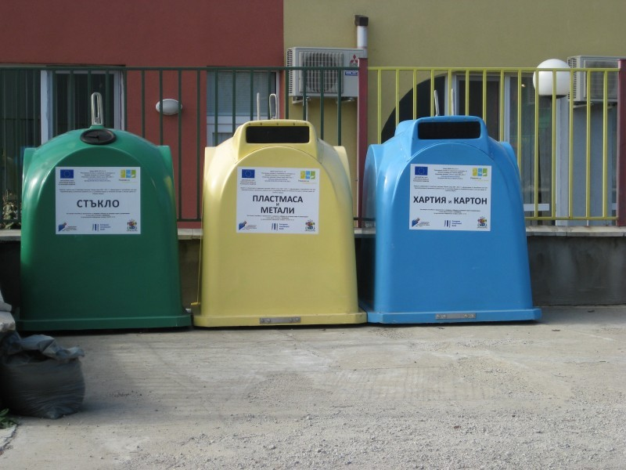
Пластмасов контейнер с капацитет 120 л (зелен –стъкло)
Контейнерът е изработен от полиетилен с висока плътност (PE-HD). Устойчив е на гниене, на ниски и високи атмосферни температури, както и на химични и физични въздействия. Стабилизиран против ултравиолетово въздействие.
Колела от гумирана, шумоизолационни и гладкодвижещи се колела.
Капакът (тип EURO 2) е с отвор за стъкло ф 150 мм.
Контейнерът е произведен от висококачествени материали, гарантиращи дългогодишна сигурност на функциониране при събирането на отпадъци.
Лесно маневрен, притежаващ непрекъсната дръжка на корпуса и двустепенна лайсна за по-голяма сигурност при обслужването и здравина на конструкцията.
Контейнерът е с обем 120 л, чието собствено тегло е 9 кг., а максималната товароносимост е 90 кг. Размери (ДхШхВ) – 955х540х480 mm.

Пластмасови чували за отпадъци

Биоразградими пластмасови чували за отпадъци. Изработени от биоразградим полупрозрачен материал, който се разгражда до 18 месеца след използването им. Всеки един има изтегляща се връзка, с която става затварянето му. Цветовете съответстват на отпадъка за който са предназначени:
  - (Син цвят) - за хартия и картон;
  - (Жълт цвят)- за пластмаса и метали;
На всеки чувал е щампован надпис и картина за вида на отпадъка, за който е предназначен, както и периода за който се разграждат в употреба. Обем 120 л. Размери 70х110. Товароносимост – 50 кг.
Снимков материал на пластмасов контейнер с капацитет 120 л и чували
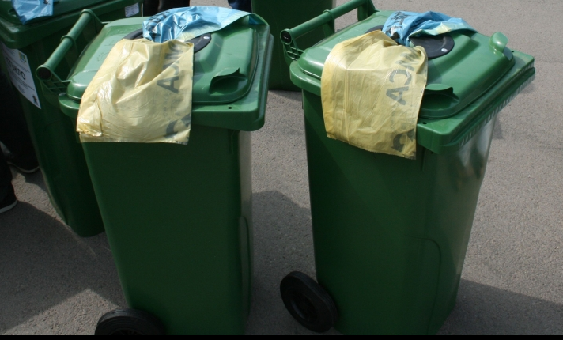
Технически характеристики на специализираните транспортни средства
За обслужване на съдовете и чувалите се използва специализирана техника, собственост на Столична община придобита от реализирането на пилотен проект за разделно събиране на отпадъци от опаковки от източника в два от общо двадесет и четири района на Столична община – „Овча купел” и „Кремиковци”, съгласно Договор за безвъзмездна финансова помощ № DIR-592113-C001., като обобщени данни са представени по-долу в табличен вид.
Рег. № марка, модел | Тип надстройка
СА 1455 ТХ  FORD CARGO 1826DC | Надстройка TISAN HDX 15L  Кранова уредба ATLAS T38
СА 1456 ТХ  FORD CARGO 1826DC | Надстройка TISAN HDX 15L  Кранова уредба ATLAS T38
СА 1457 ТХ  FORD CARGO 1826DC | Надстройка TISAN HDX 15L  Кранова уредба ATLAS T38
СА 1460 ТХ  FORD CARGO 1826DC | Надстройка TISAN HDX 15L  Кранова уредба ATLAS T38
СА 1461 ТХ  FORD CARGO 1826DC | Надстройка TISAN 3x5 м³  Кранова уредба ATLAS 75.2

Техническа характеристика
4 бр. сметосъбиращи автомобили, оборудвани с надстройка с кранова уредба за обслужване на контейнери тип „Иглу“ и на стандартни контейнери за ТБО (Ракли, бобри и Меви-120 л.)
АВТОМОБИЛ
Превозно средство | Камион
Вид | FORD CARGO 1826DC
Тип | 4 х 2
Общо тегло | 18 тона
Обем на двигателя | 7330 куб. см
Мощност на превозното средство | 260 к.с.
Екологична норма | Евро 5
Спирачна система | Барабанни спирачки на двете оси
Централно заключване с дистанционно управление | Да
Електрически управляеми стъкла | Да
Електрически управляеми огледала с подгряване | Да
Регулируем волан | Да
Предни фарове против мъгла | Да
Радио CD | Да
Блокаж на диференциала | Да
ABS, ASR | Да
GPS проследяване | Да
НАДСТРОЙКА
Вид | TISAN HDX 15L
Тип | Вариопреса
Обем на бункера подлежащ на компактиране | 15 куб. м.
Обем на приемателния бункер (подкомпакторно пространство) | 3 куб. м.
Степен на компактиране | 6:1
Устройство за повдигане и изпразване на стандартни пластмасови съдове с плосък капак | В съответствие с EN 1501-1, за всички стандартни пластмасови съдове
Резервоар за отходни течности | 100 литра
ХИДРАВЛИЧНА СИСТЕМА
Задвижване | Чрез РТО (Power Transmition Outbox) на автомобила
Хидравлична помпа | Зъбна
Работно налягане | 170 bar
КРАНОВА УРЕДБА ЗА ОБСЛУЖВАНЕ НА КОНТЕЙНЕР ТИП „ИГЛУ“
Вид | ATLAS T38
Разположение | В задната част на сметосъбиращата надстройка
Обхват | 5.40 метра
Товароподемност на 4 метра от оста на крана | 1300 кг.
Стабилизатори | 2 бр. хидравлични, разположени в задната част
Управление | Чрез дистанционно управление
СИСТЕМИ ЗА СИГУРНОСТ
Паник бутон | Да
Хидравличен стоп клапан | Да
Хидравличен клапан | Да
Клаксон сирена | Да
Въртяща се сигнална лампа на покрива на бункер | Да
Осветяваща лампа върху разтоварния механизъм | Да
Камера и монитор за визуализиране на работния процес | Да
Работни дни в годината | да

1 бр. сметосъбиращи автомобили, оборудвани с надстройка (открита каросерия), разделена на три независимо опериращи части с двустранно разтоварване и с кранова уредба за обслужване на контейнери тип „Иглу“
АВТОМОБИЛ
Превозно средство | Камион
Вид | FORD CARGO 1826DC
Тип | 4 х 2
Общо тегло | 18 тона
Обем на двигателя | 7330 куб. см
Мощност на превозното средство | 260 к.с.
Екологична норма | Евро 5
Спирачна система | Барабанни спирачки на двете оси
Централно заключване с дистанционно управление | Да
Електрически управляеми стъкла | Да
Електрически управляеми огледала с подгряване | Да
Регулируем волан | Да
Предни фарове против мъгла | Да
Радио CD | Да
Блокаж на диференциала | Да
ABS, ASR | Да
GPS проследяване | Да
НАДСТРОЙКА
Вид | TISAN 3x5 м³
Тип | Самосвална надстройка разделена на три секции
Функционалност | Възможност за независимо опериране на всяка от секциите
Обем на товарните секции | 3 бр. по 5 куб. м.
Посока на разтоварване | Двустранно
Врати в страничната част на секциите | Независими
КРАНОВА УРЕДБА ЗА ОБСЛУЖВАНЕ НА КОНТЕЙНЕР ТИП „ИГЛУ“
Вид | ATLAS 75.2
Разположение | В задната част на сметосъбиращата надстройка /с цел оптимална работа и обхват на съоръжението/
Обхват | 7.25 метра от оста на крана
Товароподемност на 6,5 метра от оста на крана | 1180 кг.
Стабилизатори | 2 бр. хидравлични, разположени в задната част
Управление | Чрез седалка, разположена над нивото на надстройката
Въртяща се сигнална лампа на покрива на бункер | Да
Осветяваща лампа върху разтоварния механизъм | Да

